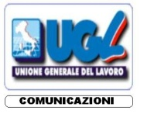

Dr. Paolo Faieta
Risorse Umane e Org.ne – R.I.
Poste Italiane S.p.A.
Viale Europa 175
00144 ROMA

Roma, 3/12/2009

Prot. nr. 13079

In riferimento al progetto di riorganizzazione del servizio Amministrazione del Personale le scriventi OO.SS., dopo un ulteriore approfondimento sul tema, confermano le perplessità nei confronti del progetto già illustrate al tavolo nell’incontro del 30 novembre scorso.

In particolare, pur non essendo indisponibili ad affrontare il tema in discussione, esprimono forti dubbi in merito alla riconversione delle professionalità del settore ed alla qualità della prestazione offerta attraverso l’esclusivo accentramento territoriale.

Per questi motivi ribadiscono l’urgenza di un incontro di approfondimento del tema in attesa del quale sottolineano nuovamente all’Azienda la necessità di non procedere con alcuna iniziativa al riguardo.

Distinti saluti

